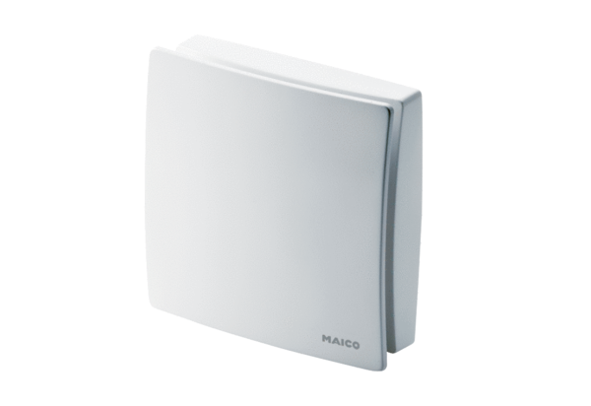Osłona ABD ECA 150 ipro 1Asortyment: A
Numer artykułu: E059.1502.9001Producent: MAICO

